299-2024-01-05.С-408

О введении для органов управления и сил муниципального звена Пермского муниципального округа Пермского края территориальной подсистемы единой государственной системы предупреждения

и ликвидации чрезвычайных ситуаций Пермского края режима функционирования «Повышенная готовность»

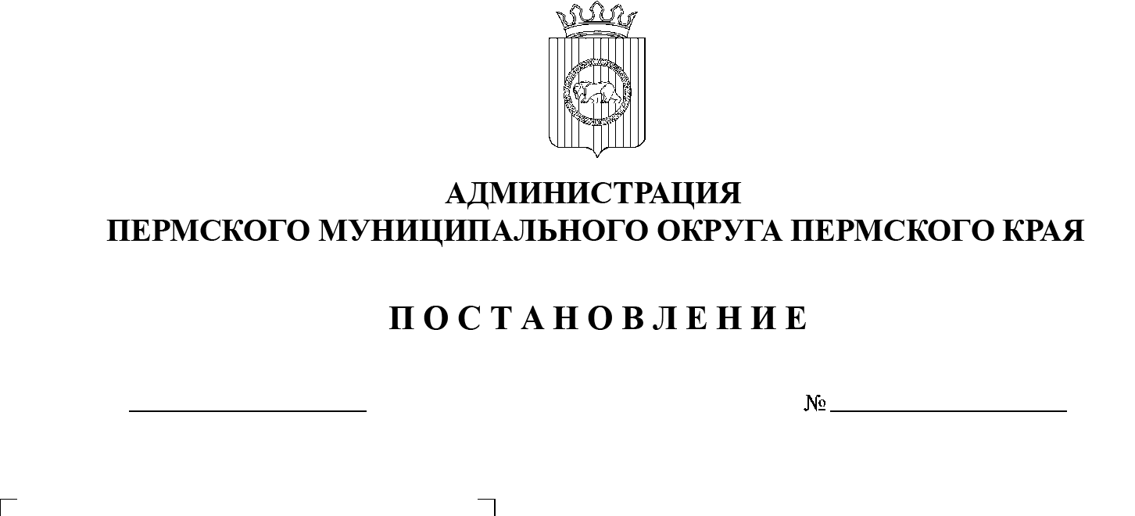В соответствии с пунктом 8 части 1 статьи 16 Федерального закона от 06 октября 2003 г. № 131-ФЗ «Об общих принципах организации местного самоуправления в Российской Федерации», подпунктом «и» пункта 2 статьи 11 Федерального закона от 21 декабря 1994 г. № 68-ФЗ «О защите населения и    территорий от чрезвычайных ситуаций природного и техногенного характера», пунктом 11 части 1 статьи 5, пунктом 6 части 2 статьи 30 Устава Пермского муниципального округа Пермского края, протоколом заседания комиссии по предупреждению и ликвидации чрезвычайных ситуаций и   обеспечению пожарной безопасности Пермского муниципального округа Пермского края от 28 мая 2024 г. № 11, в связи с аварийным состоянием моста через реку Голомысовка на автомобильной дороге Горшки – Новоильинское Пермского муниципального округа Пермского края

29.05.2024

администрация Пермского муниципального округа Пермского края ПОСТАНОВЛЯЕТ:

1.  Ввести для органов управления и сил муниципального звена Пермского муниципального округа Пермского края территориальной подсистемы единой государственной системы предупреждения и ликвидации чрезвычайных ситуаций Пермского края режим функционирования «Повышенная готовность» с 28 мая 2024 г.

2.  Установить уровень реагирования – местный.

3.  Настоящее постановление разместить на официальном сайте Пермского муниципального округа в информационно-телекоммуникационной сети Интернет ([www.permokrug.ru](http://www.permokrug.ru)).

4.  Настоящее постановление вступает в силу со дня его подписания и распространяется на правоотношения, возникшие с 28 мая 2024 г.

5.  Контроль за исполнением настоящего постановления возложить на   заместителя главы администрации Пермского муниципального округа Пермского края, начальника управления территориальной безопасности администрации Пермского муниципального округа Пермского края Чернятьева А.В.

Глава муниципального округа В.Ю. Цветов